РОБОТОТЕХНИКА В РОССИИИ ЗА РУБЕЖОМ

1 Введение
В 1962 году в США были созданы первые два промышленные робота: робот "Юнимейт" и "Версатран". Они были предназначены для замены опасных для человека работ в литейном производстве и в химической промышленности. С этого началась роботизация всех отраслей промышленности США и во всем мире. В 1969 году в ЦНИТИ Миноборонпрома приступили к разработке первого в СССР промышленного робота «Универсал-50» и в 1971 году, через два года после этого, первые советские роботы, созданные в технологических институтах МОП и МАП были продемонстрированы на выставке в Сетуне, в результате чего началась активная роботизация отраслей промышленности СССР.
Одной из причин этого было стремление повысить производительность труда, для чего надо было вводить на заводах работу в две и три смены. Поэтому там, где рабочих не хватало, промышленные роботы успешно использовались.
В общей сложности в Советском Союзе было выпущено более 100 тыс. единиц промышленной робототехники. Они заменили более одного миллиона рабочих. Самое поразительное, что эти 100 тысяч роботов исчезли с 1992 по 1994 годы полностью. Возникает вопрос: надо ли теперь восстанавливать промышленную робототехнику? Безусловно, надо.
Прежде всего, потому, что нельзя допустить гибель промышленности России. Но есть и другая причина. В России имеет место процесс "старения общества". Демографическая ситуация в России и ряд других причин через несколько лет приведет к непоправимому снижению притока рабочих в промышленность. Эту нехватку с успехом может восполнить не неквалифицированные иностранные работники, а промышленная робототехника.
1. Направления робототехники
Существует огромное количество различных типов роботов, предназначенных для разных целей и отличающихся друг от друга не только целями и задачами, но и самими принципами их архитектуры.
Однако можно условно робототехнику можно разделить на три основных направления.
Промышленные роботы - данный тип роботов находит свое применение, главным образом, на промышленных производствах и в научных лабораториях.
Чаще всего под понятием «Промышленный робот» подразумевается система автоматических управляемых при помощи специальных программ манипуляторов, которая предназначена для выполнения операций, связанных с перемещениями различных предметов.
Манипулятор промышленного робота в зависимости от его задач имеет от двух до шести степеней свободы и может перемещать грузы весом до нескольких центнеров в радиусе нескольких метров.
Чаще всего промышленные роботы используются для перемещения и сортировки различной продукции (в том числе крупногабаритных грузов), в качестве сварщиков и для покраски.
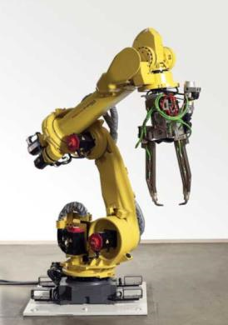
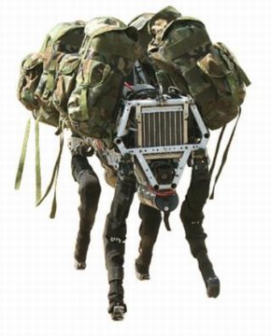
Рисунок 1 – Промышленный робот B2b.
Рисунок 2 – BigDog помощник
солдата

Военные и космические роботы - предназначены как для военных операций (в качестве основной действующей силы), так и для помощи военнослужащим. Это и роботы для переноски тяжестей (американский проект BigDog как раз и разрабатывался с надеждой на то, что робот сможет переносить снаряжение и помогать солдатам на территории, где не способен передвигаться обычный транспорт), и роботы-саперы, и активно разрабатываемые сейчас экзоскилеты (рисунок 3).
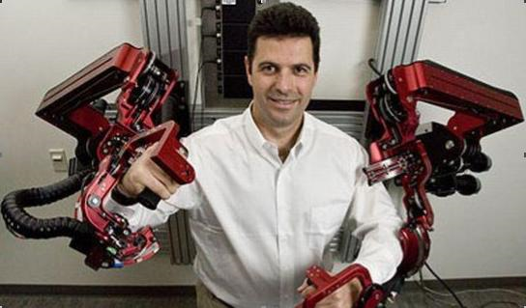
Рисунок 3 – Робот экзоскилет

Бытовые роботы – предназначены для помощи человеку в повседневной жизни. Сейчас бытовые роботы не слишком распространены, однако есть все основания предполагать широкое их распространение в ближайшем будущем. (рисунок 4)
На данном этапе бытовые роботы – чаще всего предназначены для развлекательных целей, но всё большую популярность набирают роботы-уборщики, по своей сути - автоматические пылесосы, способные самостоятельно прибраться в квартире и вернуться на место для подзарядки без участия человека.
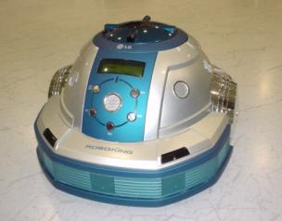
Рисунок 4 – Робот-пылесос LG RoboKing

.

Андроиды. Андроид – это человекоподобный робот. Именно этот тип роботов наиболее широко распространен в научной фантастике и кинематографе. На данном этапе бытовые роботы – чаще всего предназначены для развлекательных целей, но всё большую популярность набирают роботы-уборщики, по своей сути - автоматические пылесосы, способные самостоятельно прибраться в квартире и вернуться на место для подзарядки без участия человека. Андроиды несколько выбиваются из нашей общей классификации, поскольку могут выполнять функции как бытовых, так и военных и промышленных роботов.
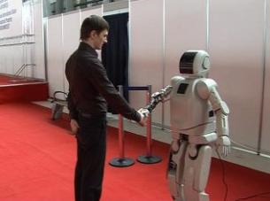

Рисунок 5 – Первый русский робот-андроид АР-600.

2. Достижения России в робототехнике
Сам термин «робот» придумал чешский писатель Карел Чапек (от чешского «работник»). Проанализируем тенденции развития робототехники в мире и долю в это развитие России.
а) промышленная робототехника
На рисунке 6 представлена общая статистика и тенденция численности роботов в мире.
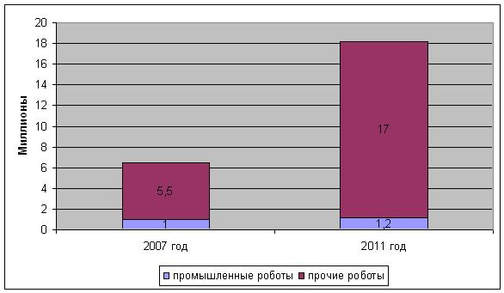
Рисунок 6 – Популяция роботов в мире.

Как вы думаете, каким потенциалом промышленных роботов обладает
Россия? Смотрим на рисунок 7.
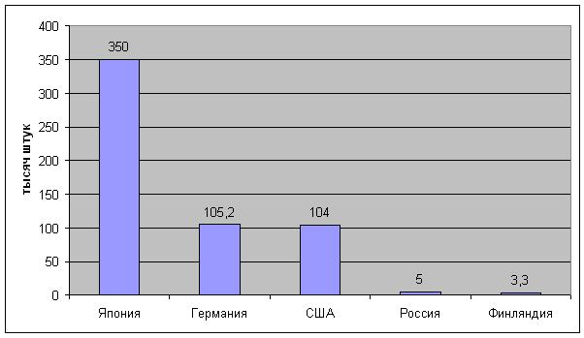
Рисунок 7 – Распределение промышленных роботов по странам

Из рисунка 7 видно, что лидером по числу промышленных роботов является, безусловно, Япония. Россия, по числу промышленных роботов, находится на одном уровне с Финляндией.
А теперь о положительной динамике. «АвтоВАЗ» продемонстрировал на выставке «Станкостроение-2010» свои последние разработки в области робототехники. Производство технологического оборудования и оснастки (ПТОО) компании привезло в столицу семейство роботов TUR, созданное совместно со специалистами МГТУ «СТАНКИН».
В экспозиции представлен стенд фрезерования каркаса заднего бампера седана Lada Priora на базе робота TUR 150 (рисунок 8), демонстрирующий возможности роботов при механической обработки деталей сложной конфигурации.
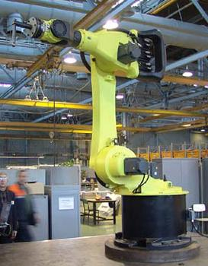
Рисунок 8 – Промышленный робот TUR-150.

.

ПТОО - подразделение «АвтоВАЗа», задачами которого являются проектирование и изготовление универсальных промышленных роботов, роботизированных технологических комплексов, автоматических сварочных линий и сварочной оснастки, металлорежущего оборудования, пресс-форм и штампов. Всего ПТОО изготовило и поставило в составе новых и модернизированных автоматических линий более 1,5 тыс. роботов различных модификаций.
Таким образом, можно сделать, что у России есть потенциал в разработке и внедрении промышленных роботов. Однако такая задача не стоит на уровне государства, а частному бизнесу проще внедрить отлаженные промышленные роботы импортного производства, получив при этом качественный сервис.

б) военная и космическая робототехника
Роботы должны стать главными помощниками человека в освоении космоса. На пути к созданию "космических аватаров" у России есть свои успехи. Рассказывает академик Российской академии космонавтики Валерий Богомолов
Ниже представлен отрывок из интервью ведущей радиостанции «Голос России», Марии Кулаковской с Валерием Павловичем Богомоловым, заведующим лабораторией космической робототехники Центрального НИИ машиностроения, академиком Академии проблем безопасности, обороны и правопорядка, Российской академии космонавтики имени Циолковского, Академии изобретательства.
Кулаковская: В Японии, которая является лидером в области робототехники, все достижения были получены именно благодаря тому, что опережающее развитие робототехники было признано стратегической государственной задачей. А у нас как дела обстоят?
Богомолов: В Японии думали сначала о том, что можно взять чужие технологии и все реализовывать. Может, пригласить иностранцев, чтоб они поработали. Как и мы пытаемся. Они поняли, что это пути не самые правильные, и стали развивать собственную робототехническую систему, гибкие производства, привлекая уже все другие технологии. Конечно, сейчас робототехника - это стратегическое направление.
Получается, что многие влиятельные люди, признают, что развитие робототехники – это одна из приоритетных задач для России в машиностроении, однако динамики в ее реализации незаметно. Яркий тому пример, то, как у нас, в России, внедряются робототехнические военные разработки.
На рисунке 9 представлен военный робот "МРК-27 — БТ". Разработчики утверждают, что он гораздо подвижней и устойчивей, чем зарубежные аналоги, в частности — американские роботы SWORDS.
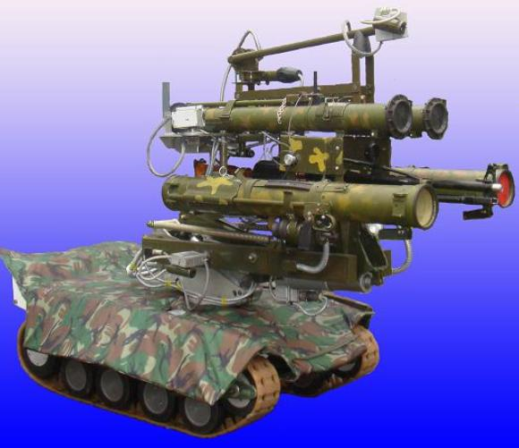
Рисунок 9 – Военный робот "МРК-27 — БТ"

Система управляется дистанционно при помощи двух джойстиков. Это позволяет оператору находиться на расстоянии в 200-500 метров от места, где ведутся боевые действия. Помимо этого российский робот оснащен камерами, которые передают изображение на два монитора, что помогает вести прицельный огонь.
В настоящее время мобильный робот существует в одном экземпляре. Минобороны РФ заинтересовано в получении подобной техники. Однако пока заказов на новую систему нет, и серийное производство "МРК-27 — БТ" не началось.
Для сравнения, в США насчитывается свыше тысячи боевых роботов. Однако Россия, страна, богата изобретательными людьми. И, это, безусловно, плюс в такой наукоемкой отрасли, как робототехника. Так, например, интересного боевого робота создали специалисты петрозаводского Инженерного центра пожарной робототехники. Они разработали пожарного робота, предназначенного для отражения атак пиратов на суда. Робот петрозаводских инженеров оснащен мощным водометом, который способен смыть с пиратского катера весь его экипаж с вооружением.
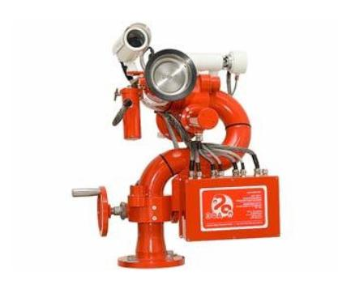
Рисунок 10 – Боевой робот для борьбы с пиратами.

Новые охранно-пожарные роботы ведут круглосуточное видеонаблюдение за акваторией. Робот способен обеспечивать безопасность судна в автоматическом режиме, а при необходимости экипаж может самостоятельно управлять действиями робота.
На оснащение каждого судна потребуется 12 таких роботов — по 6 с каждого борта. Разработкой петрозаводских инженеров уже заинтересовались в Мурманском пароходстве, представители которого решили оснастить несколько судов дальнего плавания охранно-пожарными роботами.

в) роботы андроиды
Япония — лидер в создании человекоподобных роботов. Еще в XVII веке мастер Такэда Тикаэ создавал кукол «каракури», которые умели прыгать, танцевать и даже скакать на лошади. Первый андроид WAP-1 был создан в 1969 году инженером Иоширо Като и обладал каучуковыми мышцами. В 1983 году инженер Като создал робота WABOT, который объездил весь мир и был признан первым полностью функционирующим антропоморфным роботом. Злые языки говорят, что японцы так усердно разрабатывают человекоподобных роботов по той причине, что иммиграция в страну запрещена и иначе дефицит рабочей силы не восполнить.
А что является двигателем в России для создания человекоподобных роботов? Ответ прост – пытливость русского ума, желание творить в русском человеке безгранично. Если в Японии, такого рода проекты финансируются государством, то в России цели достигаются за счет объединения единомышленников. Обращали внимание, какое количество робототехнических форумов в русскоязычном Интернете?
К тому же в России, достаточно много образовательных учреждений, в стенах которых способны вестись разработки роботов такого уровня. Яркий тому пример уфимский государственный колледж радиоэлектроники. В котором под руководством инженера-конструктора Антона Алтынбаева создают робота-андроида (рисунок 11).
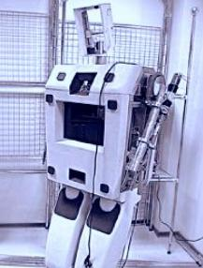
Рисунок 11 – Уфимский робот «Андроном

Скелет уфимского робота, которого конструкторы прозвали Андроном, собран из дюрали, а вместо кожи у него - зашпаклеванный пенопласт. Внутренние органы заменяют ноутбук, фотоаппарат и принтер. Вместо головы приспособят маленький телевизор, на котором будет высвечиваться лицо робота. На груди - сенсорный экран, чтобы управлять Андроном. А еще молодые уфимские конструкторы сделали так, что давать роботу команды можно даже через обычную SMS-ку!
На создание Андрона ушло уже около 200 тысяч рублей, - говорит один из трех создателей робота 22-летний Антон. - И это еще не окончательная сумма. Ведь робот не полностью доделан.
Уфимский андроид может ориентироваться в пространстве, сжимать и разжимать руки, а также сфотографировать стоящий перед собой предмет или человека и потом распечатать фотографию! Рост у Андрона - 185 см, а весит робот около 80 кг.
3. Десять причин для развития робототехники в России:
1 Роботы – это, прежде всего, снижение себестоимости производства. При этом, как показывает практика, снижаются как прямые, так и накладные расходы, что в конечном итоге положительно сказывается на конкурентоспособности предприятия. Тезис отлично иллюстрируется наиболее актуальным нынче энергетическим аспектом: поскольку никаких особых требований по освещённости и температурному режиму рабочих мест роботов не существует, есть отличная возможность значительно сэкономить на платежах за электричество. Навскидку: до 8% экономии затрат обеспечивает снижение нагрева помещения всего лишь на 1°C, а до 20% экономии обеспечит экономия на служебном освещении, совершенно ненужном роботам. Опять же, не стоит забывать, что помимо экономии на заработной плате, которая роботам не интересна, также экономятся огромные расходы, связанные с обучением рабочих, выплатами по больничным листам и страховкам. Автоматически совершенно ненужной становится целая армия профсоюзных и административных боссов, медсестёр, мастеров профессионального обучения, поваров заводских столовых и т.д. и т.п. К тому же роботы не курят и не злоупотребляют, особенно в рабочее время.
2 Роботы – это повышение качества продукции, а также количества продукции, способной пройти выходной контроль. По своей природе роботы не склонны к утомлению, с вытекающим из этого снижением внимательности. Роботы не способны отвлекаться в процессе работы, им не потребуется помощь психолога даже после многих лет выполнения монотонной повторяющейся работы на конвейере.
3 «Живые» работники, всё же оставшиеся на роботизированном производстве, будут поставлены в гораздо лучшие рабочие условия, чем на традиционном предприятии. Пока роботы глотают пыль, прожариваются, промерзают, промокают и подвергаются воздействию радиации на своих рабочих местах, люди, потягивая кофеёк в уютных лабораториях, программируют роботов на более производительные трудовые подвиги.
4 Роботы могут работать круглосуточно, без перерывов на выходные и праздники, при этом ни сами роботы, ни профсоюзы добавки к жалованью не попросят.
5 Роботы обеспечат быстрый переход на выпуск новой продукции, при этом никого не придётся переучивать, достаточно содержать в штате толковых программистов.
6 Роботы – это снижение отходов производства. Больше выход продукции, соответствующей стандартам - меньше брака, меньше аварий и отходов по причине низкой квалификации сотрудников.
7 Роботы – это идеальная безопасность производства и минимум травматизма на рабочих местах. Робот будет трудиться там, куда пролезет не каждый рабочий, а если и пролезет, то с риском для здоровья.
8Беда многих современных производств – текучесть кадров и сложности с набором квалифицированной рабочей силы. Между прочим, хороший токарь нынче порой в большем дефиците, чем некоторые инженеры, гораздо продуктивнее занять его искусной творческой работой. Роботам не требуется проходить курсы повышения квалификации, всё это делается простой перепрошивкой.
9 Роботы могут помочь значительным образом снизить текущие расходы предприятия - в первую очередь расходы, связанные с износом оборудования. Быстрый запуск и перенастройка оборудования, возможность быстрого перепрофилирования бизнеса позволяют точнее подсчитать ожидаемую производительность и эффективнее планировать вопросы сервиса.
10Роботы – это значительная экономия места в крупных производственных цехах. Потребует техпроцесс – и роботов можно разместить где угодно – на стенах, на потолке, да хоть на полках. Тем более что робота можно дополнительно запрограммировать на работу в ограниченном пространстве.
Используемые ресурсы:
- В. П. Степанов, "Новая концепция создания промышленных роботов" ж. "Интеграл" №2 2004гю сс.13-15
- http://www.3dnews.ru/editorial/it_roboethics
- http://www.myrobot.ru/news/2008/04/
- http://www.biztimes.ru/index.php?artid=731
- http://energypolis.ru/portal/archives/62-otkrytie-centra-robototexniki-v-rossii.html
- http://nnm.ru/blogs/russouth/rossiyskie_razrabotchiki_pokazali_boevogo_robota/
- http://www.prorobot.ru/slovarik/robotics-zakon.php

